Эту работу мы хотим посвятить человеку с непростой судьбой. Она честно выполняла свою работу и в непростые времена старалась быть человеком и помогала людям без различия на звания и национальность. В ее жизни тоже были трудные времена, несправедливость, но, обращаясь в высокие партийные инстанции, она всегда говорила: «Я – дочь молдавского народа!». ВТирасполе, столице Приднестровья, еще есть люди, которые с уважением и благодарностью вспоминаютБиршу Матрену Викторовну. Проще писать о людях, совершивших ратные подвиги, про трудовые – гораздо сложнее, и наступает момент, когда нечего сказать про то, что было 30-50 лет назад.
Из автобиографии нашей героини , учетной карточки члена КПСС мы знаем , что Бирша Матрена Викторовна родилась в 1905 году в г. Рыбница Балтского уезда Подольской губернии , в семье рабочего-грузчика . В графе национальность во всех документах значится -- «молдаванка» . Ее трудовая деятельность началась в 12 лет - отдали нянчить детей кулака Бурдюжи. Про этот период жизни нам рассказал ее внук : « Трудно жилось. Мама прачка, отец работал «десятником» на каменоломне , а в семье 7 детей , вот и пошла работать . Сам хозяин был человек справедливый , а вот его жена была очень вредной , постоянно лупила ее . Вот , то , что дети не доели , ела она .» С 1918 по 1921 годы Матрена Викторовна работала с отцом на погрузке камня и числилась «чернорабочим железной дороги» . Вероятно, во время гражданской войны и иностранной интервенции , она « познакомилась» с отношением румын к коренному населению: «Шли мы как-то с подружками и щелкали семечки. Ничего не объясняя, к нам подошел жандарм и так огрел плеткой, что ноги подкосились. Они нас за людей не считали!» Учетная карточка предоставляет нам такие подробности, которые мы не находим в автобиографии -- с 1921 по 1926 гг. она была чернорабочей плантации сахарного завода . «Когда организовали колхозы работала в колхозе «Красный Октябрь». Он находился в селе ВоронковоРыбницкого района . Нам известно , что в те годы она не занималась активной общественной деятельностью . Это утверждение основывается на следующем факте – Бирша М.В. никогда не была членом ВЛКСМ . В 1929 году дочь молдавского народа делает решительный шаг и уезжает в Тирасполь. Приток рабочей силы из села в город был связан с развитием промышленности и промкооперации , большой плотностью населения , нехваткой земли и низким уровнем производительных сил в сельском хозяйстве.
12 апреля 1930 года в Тирасполе у Матрены Викторовны родилась дочь Мария. Судя по отчеству , ее отца звали Михаилом. В одной из анкет Матрена Викторовна указала , что муж пропал безвести в годы Великой Отечественной войны. Дочь, окончив 8 классов, пошла работать на швейную фабрику и не продолжила учебу, карьеру не сделала. Возможно, на судьбу Марии Михайловны повлияла активная общественная жизнь Матрены Викторовны: «она рано вынуждена была стать самостоятельной, так как бабушка часто уезжала в Кишинев, поздно возвращалась с сессий и не смогла уделить должного внимания маме»--рассказывал Чернега В.
Оказавшись в Тирасполе Матрена Викторовна устраивается чернорабочим в «Молдстрой». В автобиографии она указывает что участвовала в строительстве Дома Советов. В годы Великой Отечественной войны это здание уничтожили фашисты , но сохранилась его фотография, которую мы нашли в альбоме посвященном 10-ти летию МАССР.

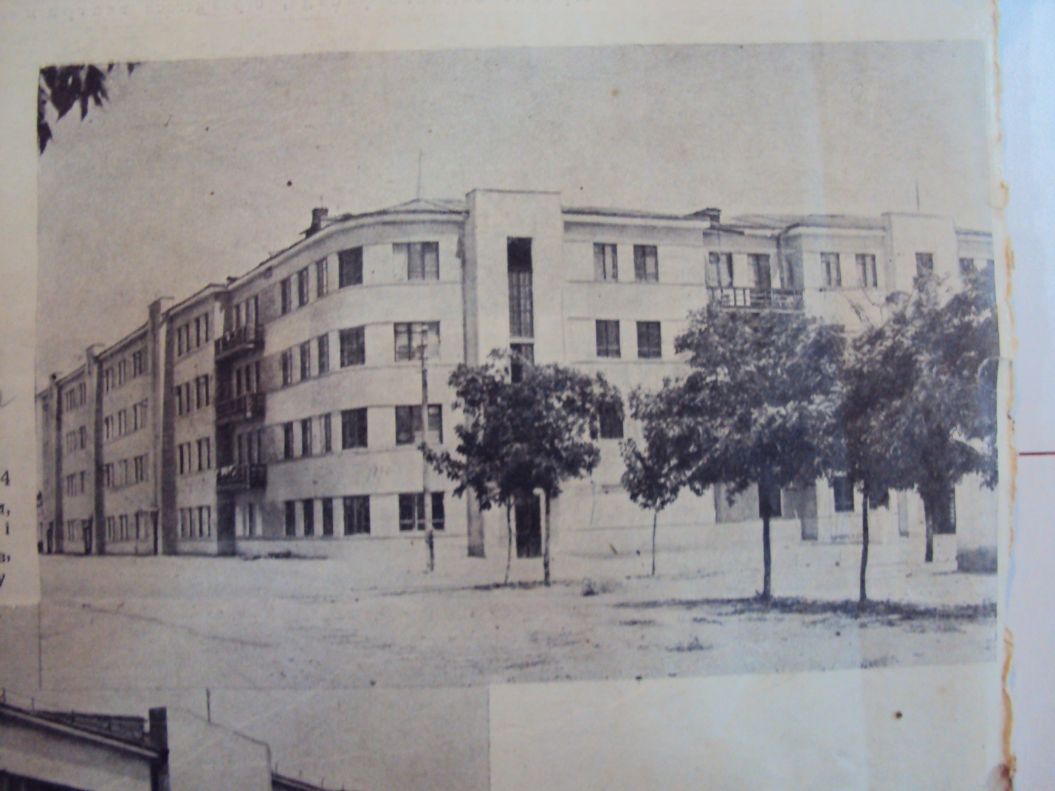
Ее внук нам рассказал , что как рабочий «Молдстроя» она участвовала в возведении корпусов консервного завода им.П. Ткаченко. «В 1930 г. поступила на завод Ткаченко, где работала сначала на общих работах , а с 1935 г. стала жарщицей овощного цеха» . О том времени сохранились воспоминания нашей героини: «Мы , первые рабочие завода , были деревенскими парнями и девчатами, хорошо знали , что такое плуг, борона , и ничего не смыслили в промышленном производстве. Но наше желание овладеть заводскими профессиями было так велико, что, несмотря на страшную усталость, по вечерам садились за парты , сколоченные своими руками , упорно учились грамоте, постигали тайны рабочего мастерства . Это был особый период : бурный энтузиазм, накал молодых страстей отличали каждый коллектив. Всюду царил дух хорошего соперничества: кто лучше,кто будет впереди?» 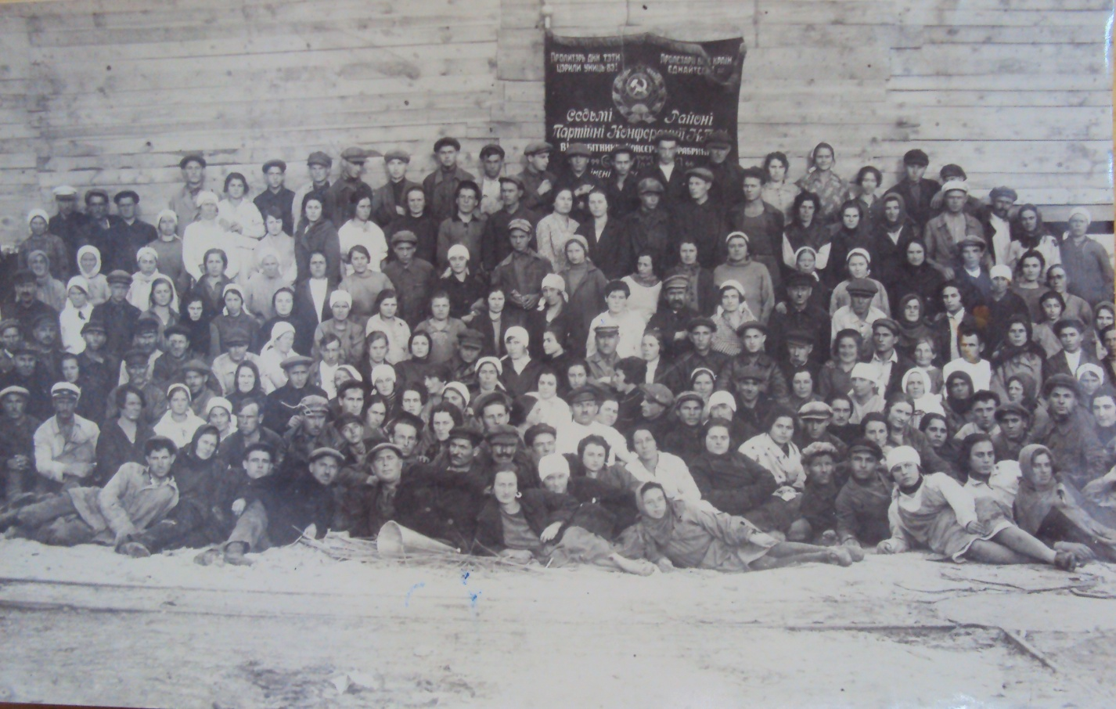Мы можем продемонстрировать уникальную фотографию из фонда Бирши М.В., исторического музея г. Кишинева рабочих и служащих завода им. П. Ткаченко 1933 года, тех самых , которые создали гремевшую на весь Союз легенду . Пройдут десятилетия , а в разных частях огромной страны люди будут с ностальгией вспоминать неописуемое повидло , мармелад и кабачковую икру . Посещавшие СССР иностранцы отмечали удивительные явления в жизни советских граждан и , среди прочего, высокий патриотизм и энтузиазм . На этой волне разворачивается стахановское движение . В сентябре 1935 года в республиканских газетах появилось короткое сообщение с консервного завода им. П.Ткаченко о том , что жарщица М.Бирша решила работать по-стахановски : «Она наладила регулировку температуры печей и уплотнила тем самым свой рабочий день .Это позволило ей перейти на обслуживание пяти печей вместо двух по норме и поднять производительность труда на 250 процентов».Уже в 1975 году в разговоре с журналистом Матрена Викторовна вспоминала: «Когда услышала о почине Стаханова, выступила на заводском собрании и объявила, что поддерживаю забойщика с Донбасса. Но я прекрасно понимала: не рекорд ради рекорда нужен ее заводу, стране. Сегодня- рекорд, а завтра едва норму выполнишь? Нет, так дело не пойдет.Рекордная производительность должна стать повседневной.Мой путь к стахановским рекордам и начался с овладения смежными профессиями, и я вгрызалась в них, в одну, вторую, третью, четвертую… И не переставая учила тех, кто рядом со мной». Эти скупые свидетельства позволяют нам реконструировать внутреннюю, сосредоточенную на мотивации работу ума. Так начиналось стахановское движение в нашем крае . О его масштабах можно судить по такому факту – в 1935 году на заводе им. П. Ткаченко работало 725 человек, из которых 350 были стахановцами. Такая статистика , на наш взгляд , соответствовала действительности и , тут следует отметить , достаточно высокий уровень работы идеологической «машины» .Радио , газеты вещали о трудовых свершениях , о все- союзных слетах стахановцев ( в первом участвовала наша героиня ) и трудящиеся получали образец , алгоритм поведения.
Мы нашли в Национальном музее истории г. Кишинева довоенную фотографию завода им. П.Ткаченко и , за неказистым фасадом, не просматривается «супермеханизированное» производство – многое приходилось делать вручную при высоких температурах и влажности . И сегодня внуки тех ударников рассказывают про котлы , огромные чаны , в которых варилось повидло, кабачковая икра или томатная паста ,а главное орудие труда у жарщиц было подобие весла , которым они мешали эту массу – в общем, условия труда были тяжелые и вредные для здоровья . 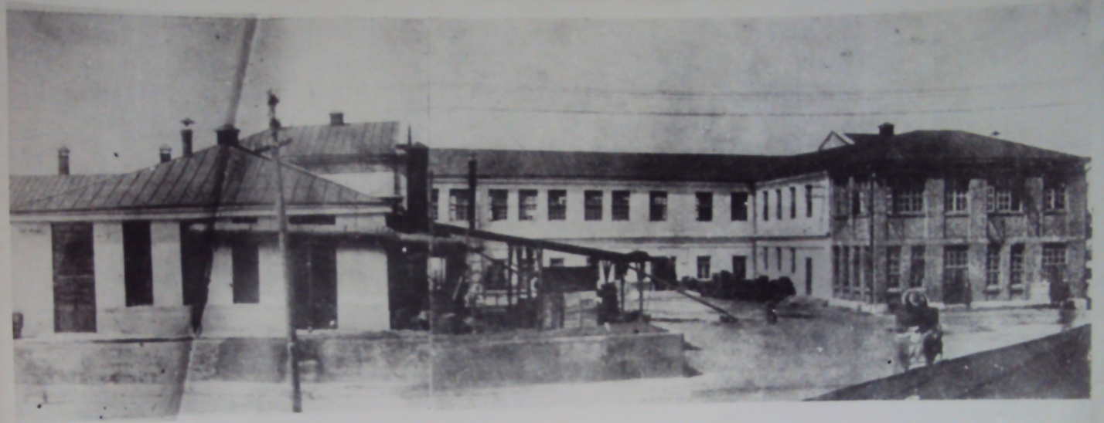
В 1938 г. Бирша была назначена сменным мастером мясо-овощного цеха». В характеристике 60-х гг. по этому факту отмечено , что ее поставили сменным мастером «как уже опытного и энергичного , делового специалиста». Мы нашли свидетельство несколько другого рода в публикации 1989 года : «Восемь лет Матрена Викторовна проработала жарщицей . А в 1938 году ее назначили сменным мастером. Прийдя в цех , главный инженер к ней обратился с такими словами : «Матрешка , приведи себя в порядок и приступай к расстановке рабочих по процессам». Сначала не хотела , плакала , грозила уходом с предприятия . Но потом , осознав производственную необходимость , смирилась и до самого выхода на пенсию была мастером в консервном цехе». Данное назначение для Матрены Викторовны означало нести ответственность уже за выполнение плана цехом , а это было гораздо сложнее . И тогда у начальника выработалась привычка -- если выпадала 1 смена , то вставала в 5 утра и шла на завод . «Дело в том , что для того чтобы начать работу , она приходила , заливала масло в печи , включала их , чтобы масло разогрелось . Она катила эти огромные сетки , в которых в автоклавах стерилизовались банки. Она полностью готовила рабочим место и, как только они приходили, работа начиналась в ту же минуту -- без раскачки , без ожидания чего-либо» ( из воспоминаний Чернеги В.)
О том , что представляли из себя консервные заводы МАССР свидетельствует следующий факт – первую линию заморозки продукции в СССР устанавливали у нас в 1935 году, из чего можно сделать вывод, что эти предприятия в то время были лидерами отрасли . В этом контексте эпитеты «опытный , деловой специалист» для человека с начальным образованием стоят дорогого .
1938 год для Матрены Викторовны был особенным и не только потому что оценили ее профессиональные навыки , она становится депутатом Верховного Совета МАССР. Из справки от 21 марта 1974 года нам известно , что она избиралась по Октябрьскому избирательному округу г. Тирасполя . Интересно проходили выборы в Верховный Совет – трудовые коллективы по подсказке партийной организации данного предприятия или учреждения выдвигали самого достойного , как правило предпочтение отдавалось рабочим и колхозникам. Про советскую интеллигенцию нужно сказать , что ее в процентном отношении было меньшинство. Этот идеологический шаблон сохранялся до 90-х годов . Кандидат выступал на общих собраниях со стандартными заявлениями про гениального вождя всех времен и народов , мудрого и гениального товарища Сталина . Каких-то изысков вроде собственной программы , тезисов , критики существующих язв просто не существовало в природе—люди искренне верили , что то малое,о чем они говорят избирателям, настоящая правда и большего не надо . Это можно объяснить и тем фактом , что у будущих депутатов часто был низкий уровень образования , а в нашем случае мы можем утверждать , что на момент избрания депутатом Верховного Совета МАССР, у Бирши М.В. было за спиной 5 классов вечерней школы города Тирасполя.
В день выборов города и села Советского Союза преображались , в праздничной обстановке и состоянии эйфории сознательные граждане дружно шли к избирательным урнам , и голосовали за тех, кто был в списках . Официальные источники сообщают , что в выборах 26 июня 1938 года приняло участие 99,5% избирателей . За кандидатов от блока коммунистов и беспартийных подали 99,6% голосов из общего числа избирателей, принявших участие в голосовании . Депутатами Верховного Совета МАССР стали 38 рабочих, 43 колхозника и 20 представителей народной интеллигенции . В числе избранников народа было 76 коммунистов [7, 196. ] .В нашем случае примечательным был тот факт , что народный избранник хоть и был «трудового корня» , но не являлся членом ВКП(б) . Выписка из учетной карточки №07797399 на члена КПСС Биршу Матрену Викторовну содержит следующую информацию – в апреле 1938 года она только стала кандидатом в члены коммунистической партии , а в июне 1939 членом ВКП(б).
Это означало , что в 30-е гг., не являясь членом партии, человек не мог занимать ответственные государственные посты , максимум что позволяла система, это быть депутатом Советов и входить в , так называемый, избирательный блок беспартийных и коммунистов. Избрание депутатом Верховного Совета союзной республики или какой-нибудь автономии , не говоря уже о ВС СССР, делало рядового труженика персоной публичной , обличенной не только определенными полномочиями , но и обязанностями . Выражаясь современным языком, повышался их социальный статус и это можно считать одним из проявлений социальной мобильности в советском обществе 30-х годов XX века . Представители народа получали доступ к материальным благам, и тут можно указать такие специфические для нашего времени формы поощрения – доступ к спецпайкам и товарам повышенного спроса, возможность получать более качественное медицинское обслуживание , путевки в дома отдыха , улучшение бытовых условий . В Тирасполе находился знаменитый дом стахановцев . Квартиры улучшенной планировки были несбыточной мечтой многих , а для Матрены Викторовны эта мечта стала былью , и до 1941 года она в этом доме проживала . Говоря о статусе депутата в СССР, мы должны подчеркнуть , что он не освобождал от трудовой деятельности и рассматривался как общественная нагрузка , депутаты не получали зарплату . Они могли в рабочее время выполнять представительские функции – участвовать в сессионных заседаниях ,партийных съездах или конференциях , конгрессах за мир , но, когда мероприятие заканчивалось, они возвращались в цеха или на поля , и выполняли свои прямые обязанности . На производстве им , как и другим труженикам , «объявляли благодарность за стахановскую работу , вручали грамоты , заносили на доску почета , по случаю праздника премировались отрезами ткани или деньгами», но каких-то особенных преференций доярки, ткачихи , сталевары в то время не получали . На размер зарплаты , премии больше влияли показатели по выполнению плана, чем депутатский статус .
О первых месяцах Великой Отечественной войны рассказала М.В.Бирша работнику Тираспольского музея 29 июня 1991 года: «Очень отчетливо помню первый день войны. Работала в первую смену, Дочь была в школьном лагере. Когда нас всех собрали и объявили, мы почувствовали и осознали, какое страшное горе навалилось на нас. На завод ко мне прибежала дочь, так мы и жили здесь в клубе при заводе. Вернее большую часть суток работали, на отдых оставалось несколько часов. Началась эвакуация технологического оборудования цехов завода. Нас торопили, немцы подходили к городу. Боль- шую, самую ценную часть оборудования мы все же успели вывезти, а на эвакуацию людей не хватило ни транспорта, ни времени. Я бегала в Дом партработников, просила, требовала, чтобы нам дали хоть одну машину, но этим вопросом некому уже было заниматься. Мне приказали в течении двух часов покинуть город.Отправили меня с дочкой на вокзал ,там в вагон. На кукурузе мы сначала отправились в Сталино (Донбасс), а затем в Ессенту- ки». В этом отрывке нас поразило отношение к людям— их просто бросили и, получается, жизнь выполнившего свой долг рабочего стоила дешевле железяк, вот такими были первые суровые уроки войны! Потом эту прон- зительную правду войны поэты закрепят в слогоне:«И нам нужна одна Победа, мы за ценой не постоим!» Сегодня, размышляя над проблемой колоссальных жертв нашего народа, мы склонны признать, что если бы наши прадеды не действовали без оглядки на потери, то сегодня мы бы изучали об- стоятельства парада победы нацистов в Москве в 1941г. и нас бы держали за недочеловеков. В другом документе мы нашли следующие свидетельства: «В Ессентуках сразу же стала работать начальником автоклавного отделения.Мною, по поручению Президиума Верховного Совета МССР, был организован сбор денег на танковую колонну» (в одном из ходатайств по пенсионному вопросу этот эпизод конкретизирован – беженцы собрали 18 тыс. рублей) и сбор теплых вещей для фронта. Так же мне было поручено собрать жен военнослужащих в помощь госпиталю по уходу за ранеными . За хорошую работу нам была объявлена благодарность. Когда враг подходил к городу , в 1942 году, нам пришлось срочно ,в короткий срок эвакуировать госпиталь , а затем, вместе с консервным заводом города Ессентуки я выехала в Киргизию». В Тираспольском объединенном музее есть документ, из которого следует, что не все было так гладко: «Нам дали пару волов, на телегу мы сложили вещи и посадили детей, а сами шли следом. Было нас одиннадцать человек. Дороги никто не знал. Как-то ночью на нас напали чеченцы, привели в какое-то ущелье и оставили до утра. Я очень испугалась за дочь, взяла ее на руки и решила бежать. Как-то мне все-таки удалось немного отойти от того жуткого места, но меня догнали, избили нагайками вернули назад. У всех нас отобрали документы, вещи, у кого были деньги и драгоценности. Мой партийный и депутатский билеты были спрятаны очень хорошо, а партбилет Устинова, старого революционера, был разорван и выброшен в воду. Я до сих пор помню, как горько и беспомощно плакал этот старый, седой человек. Нас всех поставили в ледяную воду реки, где мы простояли до самого утра. Как мы остались живы , почему нас отпустили, никто не знал. Но к утру полуголых, перепуганных нас отправили к дороге. Мы спустились в долину. На наше счастье, там раскинулось русское селенье, где нас одели и накормили. Дальше опять дорога: пешком, в теплушках, на пароходе. Приехали во Фрунзе.Затем, по моей просьбе , нас всех, одиннадцать человек отправили в с. Бурулдай». С сентября 1942 по октябрь 1944 года Матрена Викторовна работала заведующей детплощадкой колхоза «Победа» (он находился в Каменском районе Фрунзенскойобласти).«В 1943 году была вызвана руководством Молдавии в город Бугуруслан, там прошла краткосрочные курсы ответработников, и в 1944 году приехала в освобожденные районы Молдавии . До освобождения Тирасполя , по поручению управляющего трестом, заготавливала продукты . После освобождения Тирасполя вернулась на завод , где и работала по его восстановлению . В 1945 году была послана на учебу в республиканскую партийную школу при ЦК КП Молдавии. По окончании школы вернуласьна родной завод».Автобиография Матрены Викторовны написана в лучших традициях того времени – кратко , акцент внимания на факты общего порядка , со скудным повествованием личной жизни . Советская идеология нивелировала роль личности и , когда мы попытались установить время членства Матрены Викторовны в ЦК КПМ , то в официальных изданиях не нашли ничего конкретного . Такие вот изъяны , даже в истории коммунистической партии , оставляла эта самая партия ! Нам очень хотелось найти что-то живое, не написанное под шаблон,и кое-что у насполучилось. Уходят люди , становятся недоступными документы , но есть свидетельства другого порядка , которые не претендуют на то , чтобы кого-то возвеличить – они просто есть в памяти близких и, по своей искренности, стоят дорогого . В семье Бирши сохранились предания о трудных временах : «В эвакуации бабушка тащила за собой четыре семьи ( из Киева , Риги , Ессентуков и Кисловодска) . Никогда не было такого, чтобы она кормила свою дочку Марию отдельно . Она, что приносила из еды , делила на всех . Иногда было нечего есть и люди просили . Тогда она доставала депутатское удостоверение и шла к председателю колхоза и просила ... Был такой случай . Женщина работала у нее санитаркой в детском садике . Сослали как кулачку из Григориопольского района – у них была одна корова , одна лошадь и четыре овцы . «Нас посчитали кулаками и сослали аж в Киргизию , а теперь посмотрите» . Там у них высокие глухие заборы и, когда бабушка зашла -- обомлела, так много во дворе было курей , уток , еще две коровы , лошадь. «Вот теперь мы кулаки !»-- продолжила землячка . С бабушкой была мама . Она постеснялась просить и стала подбирать с земли полугнилые груши . Люди это увидели и тут же зарезали 2 гусей и столько понадавали на наш «колхоз» , что мы еле утащили». Может потому и победили в той страшной войне наши прадеды и деды , что помогали друг другу бескорыстно, и умели прощать , чувствовали чужую боль. . У этой истории было продолжение . В послевоенный период к Матрене Викторовне часто обращались за помощью те, кого маховик сталинского правосудия готов был перемолоть в лагерную пыль .Чернега Виктор удивлялся тому , что у бабушки , молдаванки по национальности, было много знакомых среди болгар . Потом узнал , что в свое время она их спасала: «Как член Президиума Верховного Совета МССР бабушка имела право ходатайствовать о помиловании осужденных . Судьба свела меня с семьей Звягиных . Мой друг женился второй раз и вот сидим мы за столом , и он рассказывает о том в 50-м году он вернулся из армии , а отца посадили . За что ? Был сев , весна и не хватало у них солярки . Те времена были суровые – никто особенно не разбирался , пришьют саботаж или вредительство, если не выполнишь план, и тюрьма . Председатель дал ему денег и говорит : «Езжай в город , купи бочку солярки» . И , когда он выезжал из Тирасполя во Владимирку, его остановили и арестовали … Когда осудили в доме началась паника, и кто-то посоветовал сыну: « Вот есть такой депутат Матрена Викторовна Бирша, обратись к ней». Он рассказывал – я пришел к ней домой , дождался , когда она пришла со смены. Дочка все записала и она говорит : «Завтра я еду в Кишинев на сессию и придите ко мне попозже , потому , что пока сессия закончится , пока приеду … Я ее прождал почти до 11 часов вечера .Она приехала очень усталая . И говорит: «Идите домой , завтра ваш отец будет дома». Понимаете , вот сейчас не верится , но действительно, через день их отец вернулся , вот какая сила была у члена Президиума Верховного Совета»
В условиях военного времени тыл жил под лозунгом «Все для фронта , все для победы!» и , в первую очередь восстанавливались предприятия, обеспечивающие всем необходимым армию . В первую очередь восстанавливались стратегические объекты , к которым и относились заводы пищевой промышленности . За период с 1944 по 1945 гг. «было полностью или частично восстановлено и пущено в эксплуатацию более 500 предприятий». В условиях разрухи , реальной угрозы эпидемий, предприятия пищевой промышленности «заметно перевыполнили годовой план!». Достигались подобные уникальные результаты через привлечение дополнительного количества рабочих – по сравнению с 1940 годом в 1945 их стало в полтора раза больше – и, конечно, героический труд . На заводе им. П. Ткаченко рабочие трудились в полуразрушенных цехах и после смены поднимали из руин то , что еще не запустили . Как отмечали героев тыла ? В большинстве случаев ударники получали ордена , медали . Вот , нашу героиню 5 ноября 1945 года наградили медалью «За доблестный труд в Великой Отечественной войне 1941-1945гг.» . Вместе с нею эту медаль получило 16 млн. тружеников тыла . Примечательно , что в различного рода анкетах, справках , наконец автобиографии, Матрена Викторовна некоторые награды и не вспоминала , а вот эта, видимо , дорого досталась, так как постоянно ставилась на второе место после ордена Ленина .
В МССР «инициатором внедрения новых методов труда» [13,529] выступили представители разных отраслей , в пищевой -- сменный мастер Тираспольского консервного завода им. П. Ткаченко Бирша М.В. В советских источниках отмечается , что в этот период выпуск консервной продукции по сравнению с 1940 годом составил 78.7%. Почему же не сработали передовые методы? На результативность повлиял стыдливо замалчиваемый голод 1946-1947 годов .
На выборах 1947 года Бирша М.В . вновь становится депутатом Верховного Совета МССР . На первой сессии ее избирают в Президиум Верховного Совета МССР.
Депутаты этого созыва изменили административное устройство республики– вместо уездов образовали районы , внесли изменения в Конституцию . Политическая составляющая этих решений более чем очевидна.
В 1949 году республика отмечала 25 летний юбилей . Из Москвы прибыли высокие гости – Ворошилов , Буденный . «За достигнутые успехи в восстановлении и развитии народного хозяйства , науки , культуры и искусства около 3500 человек были награждены орденами и медалями Советского Союза» . Высшей наградой страны -- орденом Ленина была удостоена Бирша Матрена Викторовна . Дочь прачки и грузчика, сменный мастер консервного завода , депутат и член Президиума Верховного Совета МССР , член ЦК КПМ отныне по торжественным случаям одевала орден сделанный из золота 950 пробы и платины . В царской России регалии подобного рода красовались на мундирах представителей знатнейших фамилий , а тут человек из народа, который всего достиг трудом, потом и преданностью коммунистическим идеалам .
Скептики нам скажут , что не всех отмечали заслуженной наградой в Советском Союзе и Матрена Викторовна была далеко не рядовым гражданином страны Советов . Это так. Работая с таким документом , как трудовая книжка, мы нашли перечень поощрений и награждений Бирши М.В. за 1947-1957 гг. В нем мы находим: 20 благодарностей «за стахановскую работу» ; 5 раз ее премировали «за активное участие в рацион. предлож.» , «стахановскую работу» и «В ознаменовании 30 годовщины Октябрьской революции» ; 4 раза она занесена на доску почета «за рекордное выполнение сменного задания» ; за успешное выполнение производственного плана 1946г. 1-го года новой Сталинской пятилетки ее наградили значком «Отличник». Из положения о нагрудном знаке «Отличник» мы узнали , что вручение знака производилось министром или председателем ЦК профсоюзов . Лица его получившие имели право на : первоочередное удовлетворение жилищных и бытовых нужд ; на первоочередное направление на учебу в высшие и средние учебные заведения . Из всего перечисленного видно , что Бирша М.В. не случайный человек среди кавалеров ордена Ленина, и ее триумф это результат активного участия в общественной жизни республики, «честный и добросовестный труд». Если мы посмотрим на реалии сегодняшнего дня , то складывается впечатление , что социальной справедливости тогда было больше. Для нашего государства этот опыт полезен и актуален – нам следует вновь научиться ценить труд гражданина, без разницы престижный он или нет!
Когда мы говорим про активное участие в общественной жизни республики , то не можем не упомянуть международное общество защиты мира. Как член парламентской комиссии по связям с зарубежными странами, Матрена Викторовна участвует в работе Московского конгресса защитников мира.:«Вместе с другими от имени нашей Страны Советов голосовала за мир, счастье и светлое будущее всех детей планеты . С Долорес Ибаррури и другими женщинами континента сажала деревья в Москве на Ленинских горах , как символ вечной жизни на земле» .
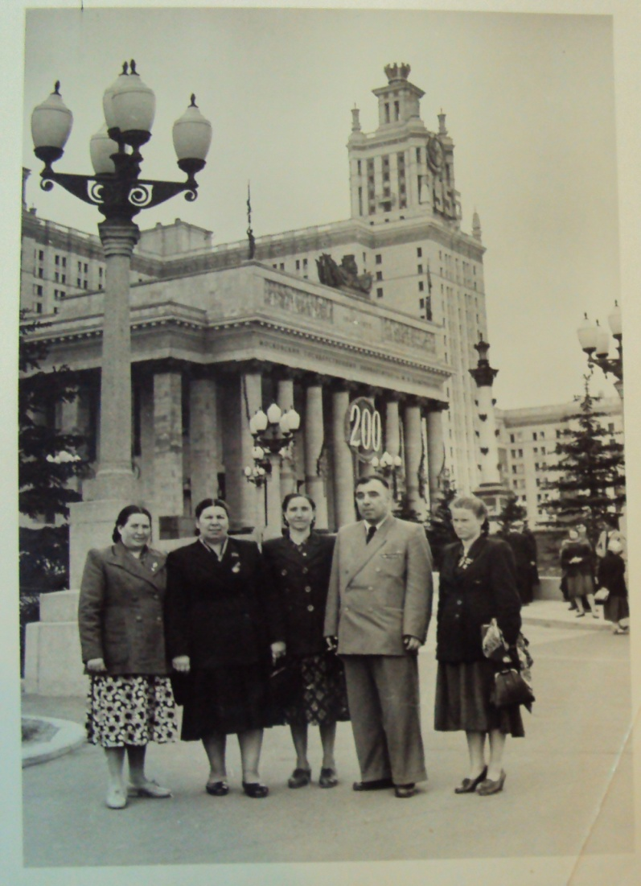
Мы не раз говорили о коммунистической партии СССР , касались проблем формирования,если так можно выразиться, филиала этой политической организации – КП(б)М. Уже в 1940 году Бирша стала кандидатом в ЦК этой организации. В послевоенный период она – член ЦК КП(б)М. Партийцы такого уровня принимали участие в заседаниях Пленумов КП(б)М, которые по факту представляли коллективную форму управления коммунистической партии Молдавии. Москва принимала решения по кадро- вым , политическим вопросам , Пленум принимал соответствующие реше- ния, а рядовые члены партии должны были притворять их в жизнь . Как на практике работала эта система мы можем понять, если обратимся к одному эпизоду истории МССР 1950 года. Руководство СССР внимательно отсле- живало процессы происходящие в республике и ,несмотря на достижения 1948 года, оставалось недовольно темпами социалистического строительства – «По многим показателям Молдавия прочно занимала одно из последних мест в Союзе».В 1950 году «Сталин спросил Хрущева, кого бы лучше направить в Молдавию, и Никита Сергеевич назвал Брежнева». Уже весной Леонид Ильич прибыл в Кишинев, вначале как представитель ЦК ВКП(б), с полномочиями ознакомиться с положением дел в республике и оказать помощь ее руководителю Н.Г.Ковалю. А в июле 1950 года Пленум ЦК КП(б) Молдавии избирает его Первым секретарем ЦК Молдавской партийной организации. Как мы видим, никаких шатаний и горячих обсуждений --центр решил и все взяли под козырек, и состоялось назначение очередногоруководителя МССР. В числе прочих «статистов» в работе этого Пленума принимала участие и Матрена Викторовна.
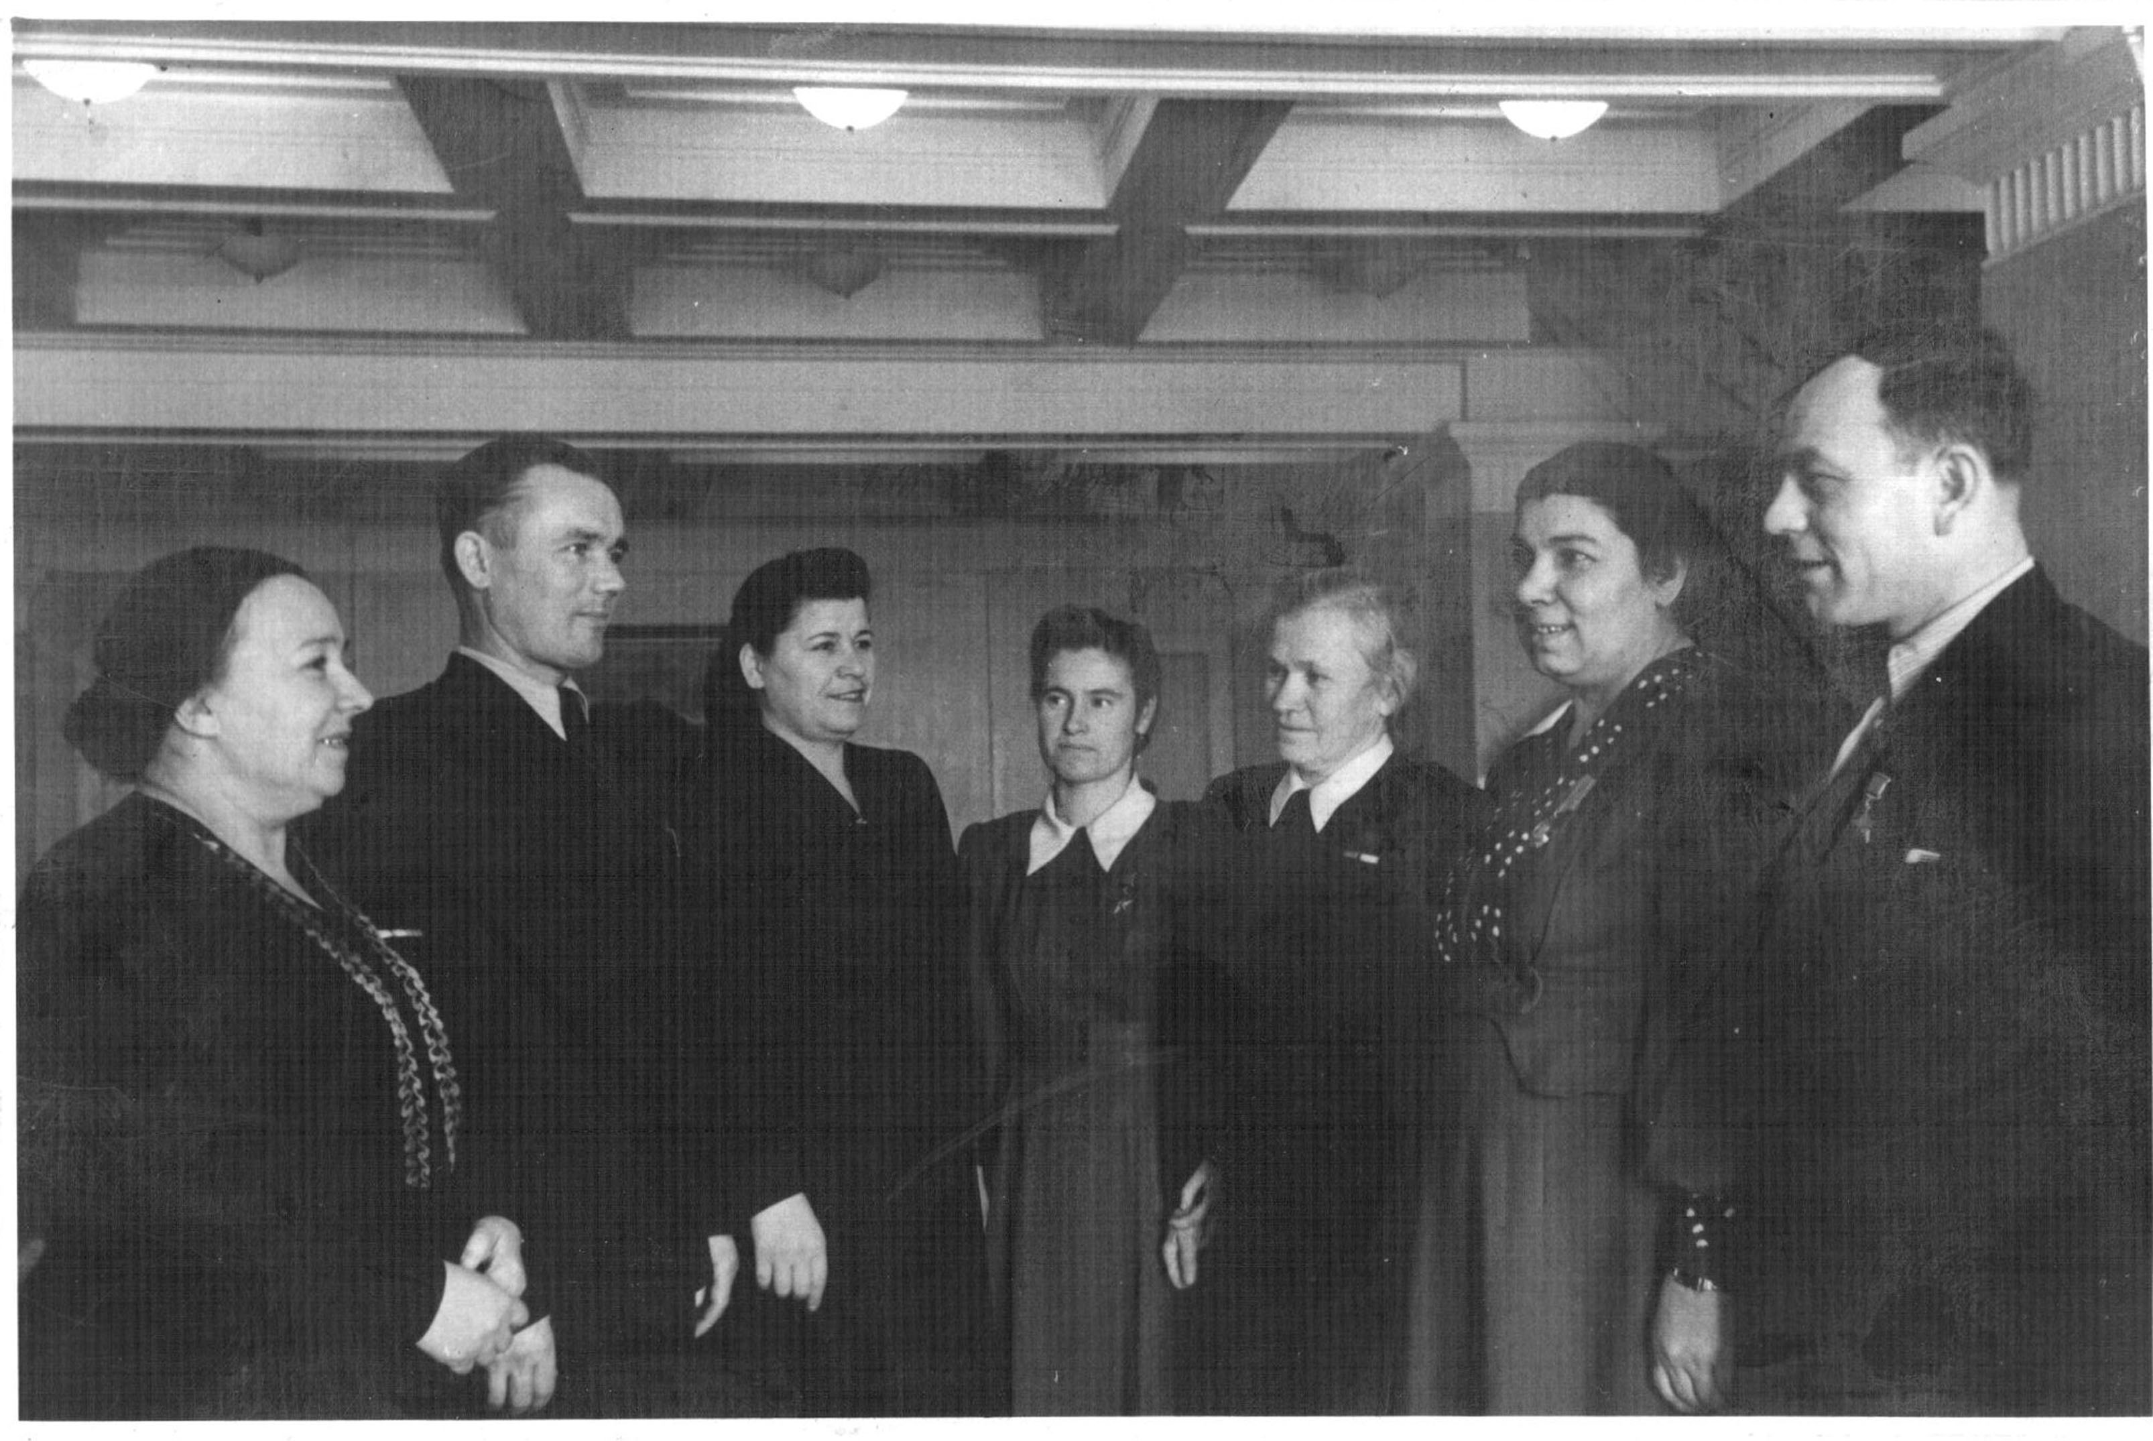
По свидетельству внука , у нее сложились хорошие рабочие отношения с Брежневым: «Он был очень внимателен к простым людям. Реагировал очень быстро на все вопросы, которые, например, ставили. К чиновникам относился так, не очень им доверял, видимо потому что знал, что и в то время уже в партии были злоупотребления. А вот когда обращались простые люди , а бабушка считалась в общем-то рабочим человеком, к ней относились более, так сказать… Ну ее воспринимали открыто, то, что она говорила. Этим пользовались наши секретари горкома партии, когда она ехала на Пленум партии или на встречу, на заседание какое-то, подбрасывали ей вопросы, касающиеся города. И она их так Брежневу передавала и многие решались». Этот отрывок из разговора с Чернегой Виктором мы приводим потому, что он хорошо демонстрирует сложившиеся деловые отношения в руководстве республики с активистами, нам было интересно посмотреть на каких личных моментах играли начальники меньшего ранга, и как понимали долг такие люди как Бирша М.В. Хотим подчеркнуть, что Чернега В. сам не акцентировал внимание на фактах совместной работы бабушки с одним из руководителей СССР, в его словах мы нашли больше обыденности, а с гордостью он говорил о том, как к ней тянулись рабочие консервного завода им.П. Ткаченко, как спустя много лет на ее похороны пришло много незнакомых людей и они говорили слова благодарности.
Говоря о знаменательных событиях в жизни Матрены Викторовны мы должны упомянуть рождение 11 февраля 1952 года внука Виктора. От него мы услышали такое признание: «Бабушка самый любимый человек так как мама лупила меня за тройки, а бабушка прижимала к себе и подставляла спину под ремень».Наверное, убеленный сединами мужчина мог бы привести более удобоваримую версию почему он любит кого-то , в нашем случае мы услышали искреннее и настоящее…
На выборах в Верховный Совет МССР 1950-х гг. Бирша вновь становится народным избранником. Отголоски громыхавших в Москве политических бурь докатывались и до Молдавии, и, как в других союзных республиках ,здесь Верховный Совет реализует ряд мер по «расширению компетенции» в законодательной и контролирующей деятельности. Теперь Верховный Совет МССР издает законы, регламентирующие судопроизводство, принимает кодексы (Гражданский, Гражданско-процессуальный, Уголовный, Трудовой и др.). С целью более широкого привлечения масс «к практической деятельности местных Советов»Президиум ВС МССР издает указ «О внесении частичных изменений в Положение о выборах в местные Советы». Можно с полным основанием утверждать, что 50-е -- начало 60-х гг.- это время наивысшего расцвета советского парламентаризма. Ему на смену придет «застой» ,сделавший ставку на выхолащивание демократических принципов, и только в 1985 году начнется возврат к настоящей законотворческой деятельности.
7 октября 1960 года Бирша М.В. была уволена с завода, в связи с выходом на пенсию по возрасту. По существующему положению, как член КПСС, она обращается в Тираспольский городской комитет партии с заявлением «возбудить ходатайство перед Советом Министров МССР об установлении персональной пенсии». В Советском Союзе ,оказывается ,действовала любопытная система социального обеспечения. «Закон о пенсионном обеспечении» устанавливал срок выхода на пенсию для женщин – 55 лет, для мужчин – 60 лет. Граждане, имеющие заслуги перед государством делились на категории – пенсионер местного, республиканского , союзного значения. Они получали дополнительные начисления и льготы. К примеру пенсионер местного значения, согласно положению о персональных пенсиях за №549 оплачивал: 50% коммунальных услуг; 50% за отопление, газ, воду, электроэнергию; 20% стоимости лекарств ( для людей преклонного возраста эта было самое существенное).Льготы и доплаты получали и те, кто работал на «Севере». Максимальная пенсия рядового труженика – 132 рубля. Комиссия по установлению персональных пенсий при Совете Министров МССР 5 ноября 1960 года определила статус Бирши М.В. – пенсионер местного значения и назначила пенсию в размере 60 рублей. Такое решение могло только шокировать. Именно тогда в одном из заявлений появляется следующая формулировка: «комиссия по назначению персональных пенсий подошла к этому вопросу несколько для меня обидно». И начались хождения по кабинетам , собирания справок, писанина автобиографий. Борьба с бюрократической системой затянулась на годы, коммунист и ветеран труда Бирша получала отказы в высоких инстанциях и не раз начинала по-новому этот марафон унижения. Только 3 декабря 1967 года она получила статус пенсионера республиканского значения и пенсию в размере 70 рублей. Мы даже подумали, что это какой-то заговор, чья-то месть. Ожидали услышать слова негодования, а Чернега Виктор, без эмоций, так прокомментировал ситуацию: «Это сейчас при оформлении пенсии человек волен выбирать самые результативные года, а тогда к начислению брали только последние. Бабушке не повезло т.к. с 1957 по 1960 гг. завод им. П. Ткаченко был на реконструкции, и зарплату она получала стандартную для сменного мастера – 80 рублей». Вся эта ситуация является наглядной иллюстрацией того, что дает человеку образование и знание законов. Ведь если бы за плечами Матрены Викторовны не было бы только 5 классов вечерней школы, краткосрочных курсов ответственных работников, университета марксизма-ленинизма, а еще что-то посущественней ,не пришлось бы ей до 1989 года отстаивать свои права!
Пока решался вопрос с пенсией, ухудшилось состояние здоровья ( давали знать 21 год работы во вредных условиях), денег не хватало и заслуженный человек вспомнил молодость, и с 1972 по 1975 гг. работала рабочей на консервном заводе. По привычке перевыполняла план , а у начальника цеха воз- никло подозрение , что она не выполняет две нормы и устроила комиссию. От обиды Матрена Викторовна в тот день сделала три нормы – вот такой у нее был характер! Как передовик производства Бирша М.В. в 1976 году вновь получает звание «Отличник пищевой промышленности». Работать«как все» не умела и, когда перестало получаться лучше всех , ушла с завода. В своей жизни она все делала искренно, и поэтому к ней всегда тянулись люди, ее уважали и ценили. Ее внук рассказывал: «У нас постоянно в доме были очень большие компании. Причем такого сейчас уже нет. У нас в подвале была бочка вина, бочка огурцов, капусты. Когда люди собираются , пекут пироги, минимум спиртного и песни за столом, общение. Ставили патефон, радиолу и люди веселились. Сейчас не сравнить это с нынешними посиделками, которые становятся попойками». Пока были силы работала с молодежью, дочка помогала писать статьи в газеты, давала интервью журналистам, участвовала в официальных мероприятиях ( у нас есть приглашение на торжественное заседание ЦК КПМ и ВС МССР посвященное 60-летию Великой Октябрьской социалистической революции ). Потом стала меньше ходить и про нее стали забывать…
В 1994 году указом президента Приднестровской Молдавской Республики – И.Н. Смирнова Биршу Матрену Викторовну наградили медалью «За трудовую доблесть». В это время она уже никуда не выходила и награду принесли домой. Тяжелая болезнь не поменяла ее характер – она любила общаться с людьми и, за день до смерти, когда у внука были в гостях друзья «ей было плохо, но она села, начала рассказывать свое прошлое, посмеялась». 19 февраля 1995 года ушел из жизни человек-легенда.
Благодаря таким людям, как наша героиня, поднималась из руин послевоенная страна. Наверное это судьба - человеку непритязательному и скромному соединить эпохи, дать пищу для размышлений тем, кому в XXI веке сохранять и преумножать традиции великой страны!.

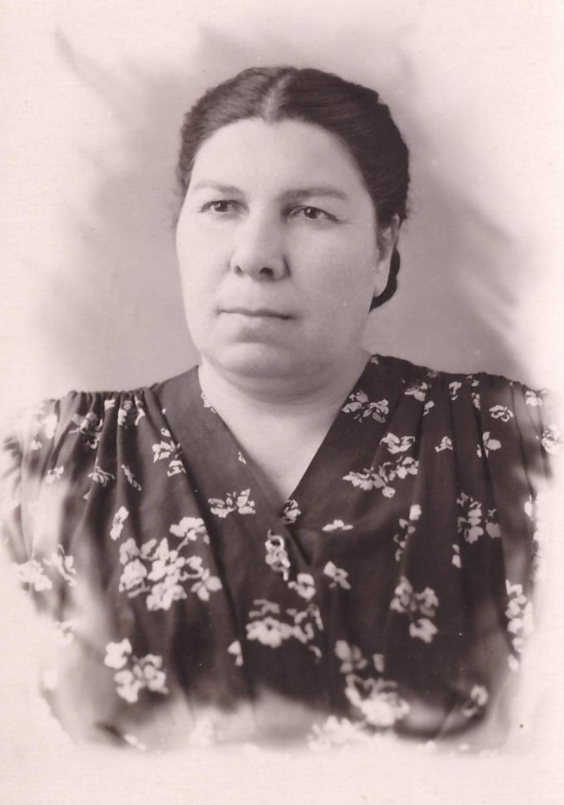
Бирш Матрена Викторовна

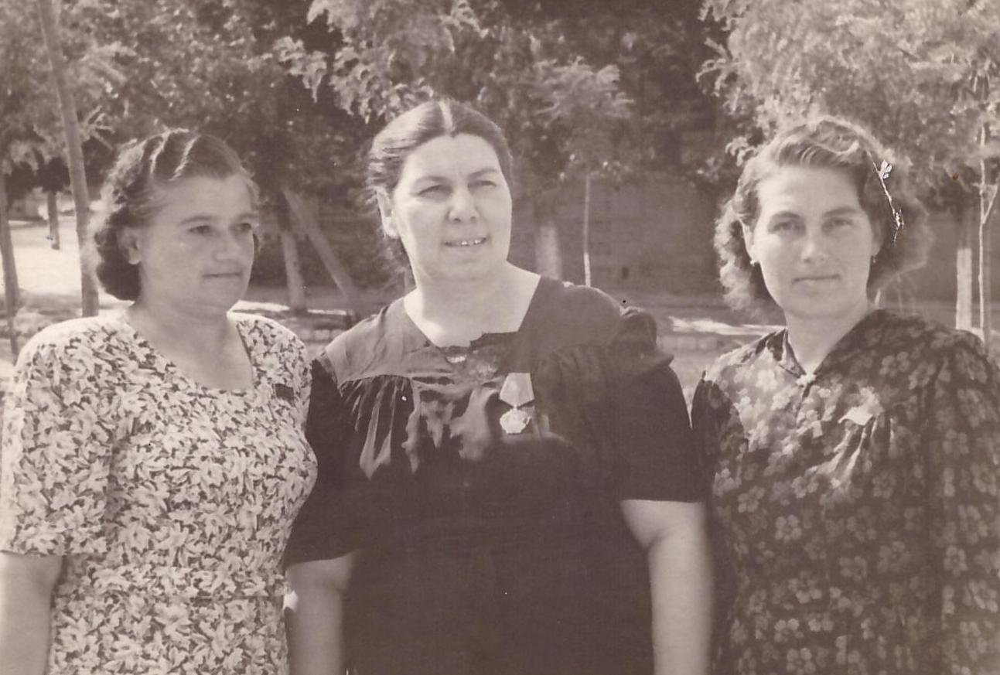
После награждения ордена Ленина
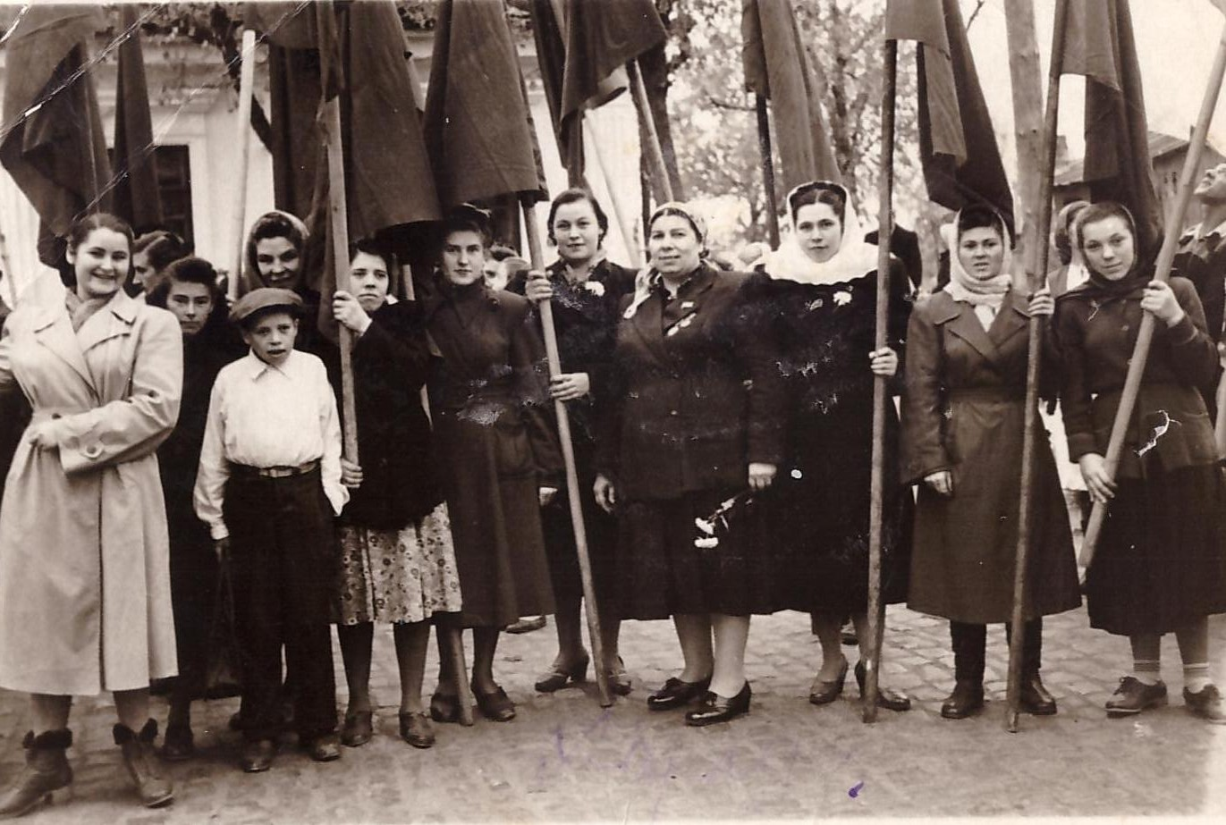
На параде, г. Тирасполь 1954 г.
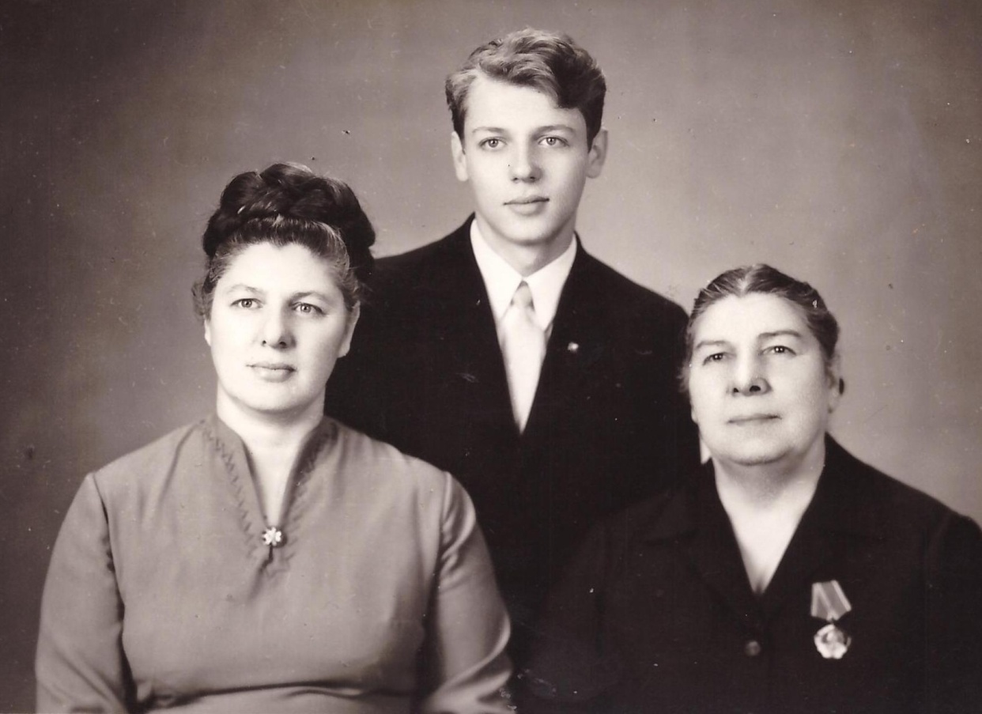
В семье

